Treze Princípios da Fé Judaica de Maimônides

Moshê Maimônides (1135-1204) conhecido pelo acrônimo Rambam, é reconhecido como um escritor, matemático, estimado filósofo, e médico. Escreveu o Mishnê Torá, a mais conceituada e completa codificação da lei judaica.

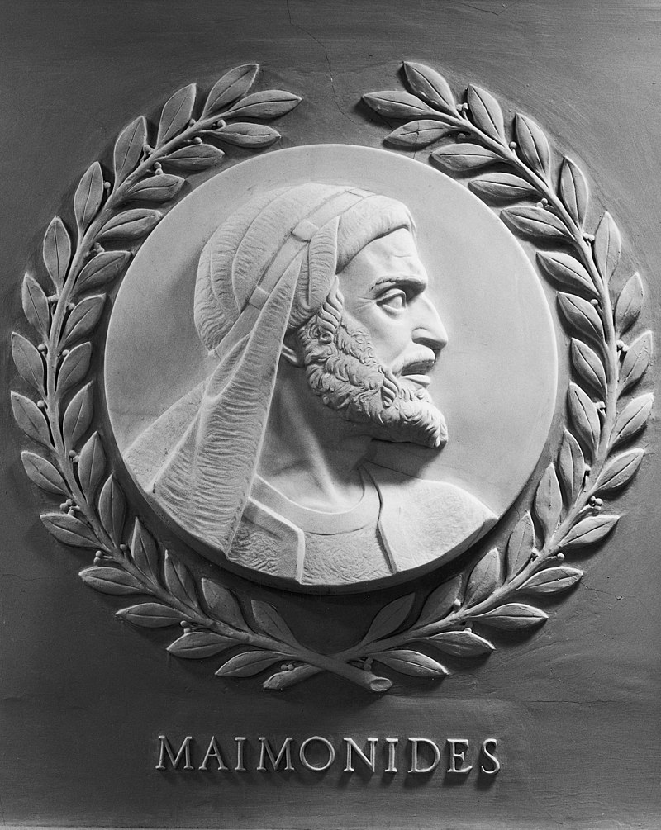

https://pt.wikipedia.org/wiki/Maim%C3%B4nides#/media/Ficheiro:Flickr_-_USCapitol_-_Maimonides_(1135-1204).jpg

Aqueles que se convertem ao judaísmo devem saber de cor os Treze Princípios da Fé Judaica de Maimônides. A negação de somente um desses princípios, implica que a pessoa se desconectou do judaísmo.

Exaltemos o Deus da vida e demos-lhe glória.

***Yigdal Elohim rhai Veyshtabarh, nimtsah veen et el mrtsiutó***

1. Ele existe, mas a sua existência não é limitada pelo tempo.
2. Ele é UM e a sua UNIDADE é inigualável e infinita.
3. Ele não tem forma nenhuma, é incorpóreo a nada pode ser comparado a sua unidade.
4. Ele existiu antes que alguma coisa possa ser criada. Ele é o primeiro e nenhum outro o precedeu.
5. Ele é o senhor do Universo e de toda criação, e Ele demonstra sua grandes e poder.
6. A inspiração da Sua profecia concedeu aos homens da Sua eleição e da Sua glória.
7. NUNCA se levantou em Israel um profeta como Moises, que contemplou a face de Deus.
8. A Lei da Verdade foi dada por Deus a seu povo, pela mão do seu profeta Moisés, seu fiel servidor.
9. D-us não dará outra lei, nem a mudará por nenhuma outra.
10. Ele (D-us) compreende e conhece os seus segredos. Vê o fim de todas as coisas desde o seu princípio.
11. Recompensa os bons segundo os seus merecimentos justiça. Pune os maus segundo a sua maldade.
12. No fim dos dias enviará o nosso Messias para retribuir aqueles que tem esperança na sua salvação.
13. Os mortos, D-us, na Sua misericórdia os fará reviver.

Bendito seja o Seu Nome, louvado para todo sempre.

***Barurh adead shem tehilato***

Além das Leis Noéticas, o gentio justo também deve aceitar os Treze Princípios da Fé Judaica de Maimônides, renunciando a toda forma de idolatria e de crenças heréticas. Se tornando assim um Bem Noach (filho de Noé) e um Guer Toshav (estrangeiro justo).

Fonte:

Siddur Completo com Tradução e Transliteração. Ed. Sefer. Jairo Fridin

13 Principios, Chabbad. https://pt.chabad.org/library/article_cdo/aid/666842/jewish/13-Princpios.htm